山亭区自然资源局

2021年度政府信息公开工作年度报告

根据新修订的《中华人民共和国政府信息公开条例》、《国务院办公厅政府信息与政务公开办公室关于政府信息公开工作年度报告有关事项的通知》（国办公开办函〔2019〕60号）和省、枣庄市有关工作要求，编制本报告并向社会公开。全文包括2021年政府信息公开工作要点落实情况，主动公开政府信息情况，回应解读情况，依申请公开情况，政府信息公开行政复议、行政诉讼和投诉情况，存在的主要问题及改进措施等。本报告所列数据的统计时限自2021年1月1日至2021年12月31日。本报告全文在将山亭区政府网站（http://www.shanting.gov.cn/）,“政府信息公开年度报告”专栏公布。如对本报告有疑问，可与山亭区自然资源局联系（地址:山亭区新城府前路2号，邮编：277200，电话：0632-8811417，传真：0632-8812910） 。

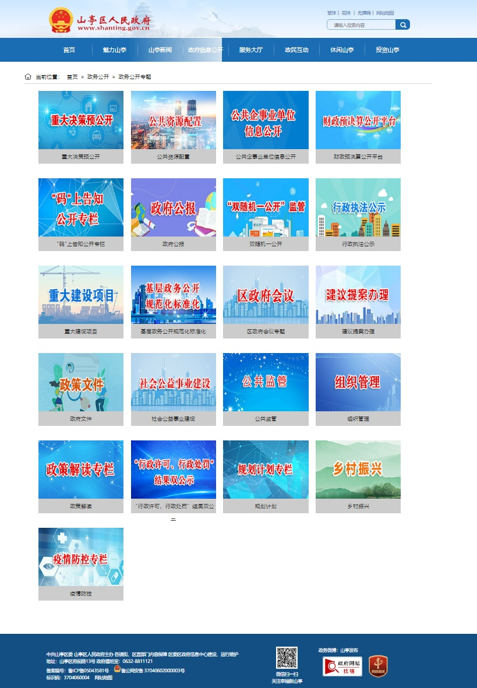

一、总体情况

2021年，在区委、区政府的正确领导下，山亭区自然资源局认真贯彻落实《中华人民共和国政府信息公开条例》，进一步规范我局政府信息公开行为，建立健全信息公开工作制度，结合自然资源工作实际，积极开展政府信息公开工作，

保障人民的知情权、参与权以及监督权。

（一）主动公开工作情况

2021年我局主要通过山亭区人民政府门户网站、“山亭自然资源”公众号等发布各类主动公开信息150余条，全方位贯彻落实主动公开各项工作。涵盖机关职能、机构设置、办公地址、办公时间、联系方式、负责人姓名；政策文件及解读；国土空间规划信息；建议提案办理信息；财政预决算信息；重点领域信息等，确保相关政府信息应公开尽公开。

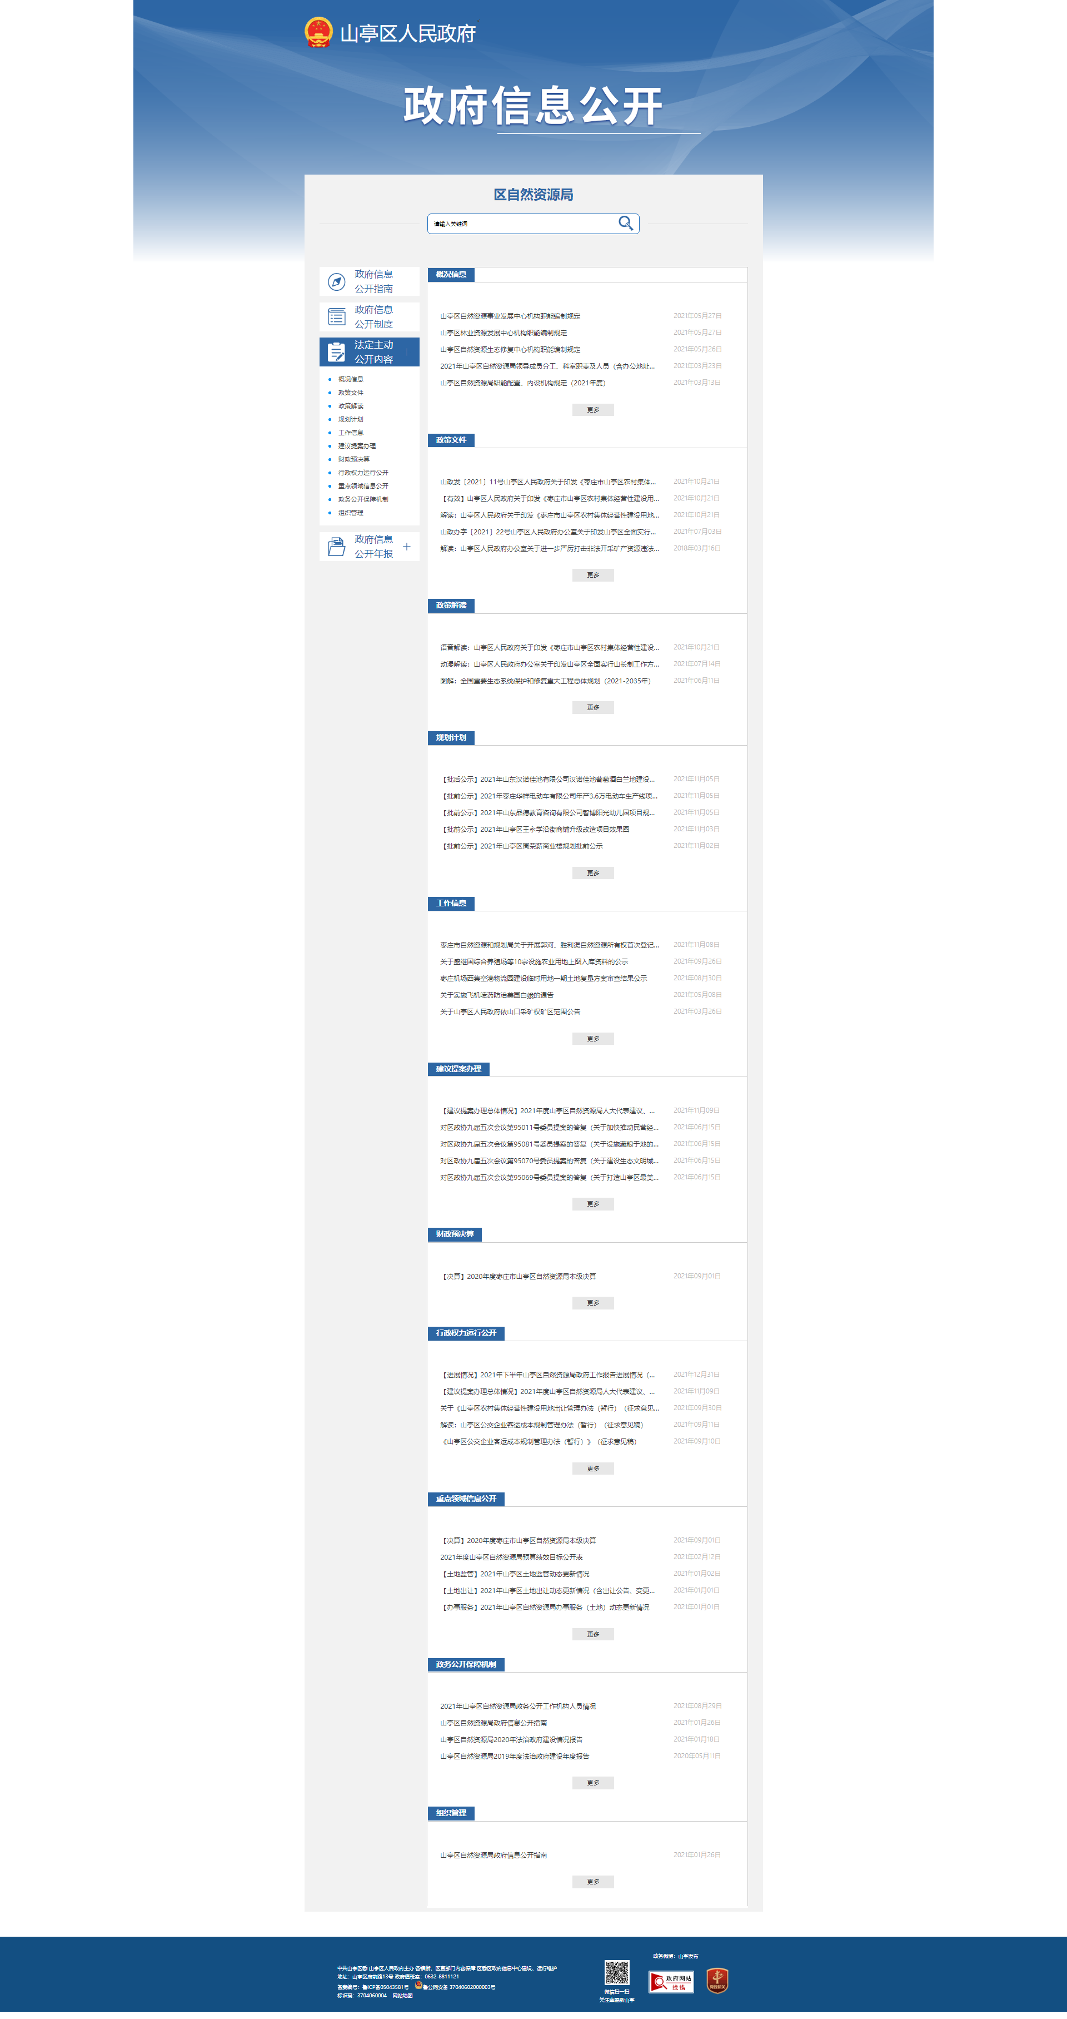

1. 依申请公开办理情况

1.收到和处理政府信息公开申请情况。

我局共受理政府信息公开申请7件，均由办公室安排相关股室进行答复，均已在规定时间内办结完毕。

收费和减免情况：

根据财政部、国家发展改革委联合印发的《关于清理规范一批行政事业性收费有关政策的通知》规定，本年度依申请公开政府信息未收取任何费用，包括：检索费、复制费（含案卷材料复制费）、邮寄费。

2.政府信息公开行政复议、行政诉讼情况。

2021年，因政府信息公开被申请行政复议0件，因公民、法人和其他组织认为行政机关政府信息公开工作具体行政行为侵犯其合法权益，提起行政诉讼0件。

1. 政民互动情况。

我局高度重视政民互动情况，对社会公众关注的重点热点政府信息应公示尽公示，及时对主动公开的政策性文件进行解读，并通过视频解读等多种形式便于公众理解，发挥政务新媒体力量，积极在局公众号发布区自然资源局相关信息。

1. 平台建设情况。

2021年,我局积极配合区政府做好平台建设工作，一是安排专人牵头协调、推进、督促、检查全区自然资源系统政府信息公开工作，受理公众向本局提交的政府信息公开申请，并做好对区政府网站信息的上传、维护等的工作；二是贯彻落实本单位基层政务公开标准化规范化工作，在不动产登记自助服务区设立区自然资源局政务公开专区，切实做好基层政务公开工作；三是安排专人对局公众号“山亭自然资源”进行维护更新，2021年该公众号共发布文章70条。

1. 机构建设及人员配置情况。

2021年，本单位政务公开工作由法规室进行牵头，分管负责人为林业资源发展中心副主任李广乾，具体工作人员为法规室副主任王帅，办公电话为0632-8811417.

1. 监督保障情况。

一是梳理了2021年山亭区政务公开要点中涉及我局的政务公开信息，切实做到了信息公开重点突出、内容明确、更新及时。二是调整完善了局政务公开工作领导小组,充实了工作力量,明确了局机关各股室任务分工,强化了组织保障。三是积极接受社会监督，更好地完成了我局政府信息公开工作。

二、主动公开政府信息情况

|  |  |  |  |
| --- | --- | --- | --- |
| 第二十条第（一）项 | | | |
| 信息内容 | 本年制发件数 | 本年废止件数 | 现行有效件数 |
| 规章 | 0 | 0 | 0 |
| 行政规范性文件 | 0 | 0 | 0 |
| 第二十条第（五）项 | | | |
| 信息内容 | 本年处理决定数量 | | |
| 行政许可 | 43 | | |
| 第二十条第（六）项 | | | |
| 信息内容 | 本年处理决定数量 | | |
| 行政处罚 | 74 | | |
| 行政强制 | 0 | | |
| 第二十条第（八）项 | | | |
| 信息内容 | 本年收费金额（单位：万元） | | |
| 行政事业性收费 | 0 | | |

三、收到和处理政府信息公开申请情况

|  |  |  |  |  |  |  |  |  |  |
| --- | --- | --- | --- | --- | --- | --- | --- | --- | --- |
| （本列数据的勾稽关系为：第一项加第二项之和，  等于第三项加第四项之和） | | | 申请人情况 | | | | | | |
| 自然人 | 法人或其他组织 | | | | | 总计 |
| 商业企业 | 科研机构 | 社会公益组织 | 法律服务机构 | 其他 |
| 一、本年新收政府信息公开申请数量 | | | 7 | 0 | 0 | 0 | 0 | 0 | 7 |
| 二、上年结转政府信息公开申请数量 | | | 0 | 0 | 0 | 0 | 0 | 0 | 0 |
| 三、本年度办理结果 | （一）予以公开 | | 5 | 0 | 0 | 0 | 0 | 0 | 5 |
| （二）部分公开（区分处理的，只计这一情形，不计其他情形） | | 2 | 0 | 0 | 0 | 0 | 0 | 2 |
| （三）不予公开 | 1.属于国家秘密 | 0 | 0 | 0 | 0 | 0 | 0 | 0 |
| 2.其他法律行政法规禁止公开 | 0 | 0 | 0 | 0 | 0 | 0 | 0 |
| 3.危及“三安全一稳定” | 0 | 0 | 0 | 0 | 0 | 0 | 0 |
| 4.保护第三方合法权益 | 0 | 0 | 0 | 0 | 0 | 0 | 0 |
| 5.属于三类内部事务信息 | 0 | 0 | 0 | 0 | 0 | 0 | 0 |
| 6.属于四类过程性信息 | 0 | 0 | 0 | 0 | 0 | 0 | 0 |
| 7.属于行政执法案卷 | 0 | 0 | 0 | 0 | 0 | 0 | 0 |
| 8.属于行政查询事项 | 0 | 0 | 0 | 0 | 0 | 0 | 0 |
| （四）无法提供 | 1.本机关不掌握相关政府信息 | 0 | 0 | 0 | 0 | 0 | 0 | 0 |
| 2.没有现成信息需要另行制作 | 0 | 0 | 0 | 0 | 0 | 0 | 0 |
| 3.补正后申请内容仍不明确 | 0 | 0 | 0 | 0 | 0 | 0 | 0 |
| （五）不予处理 | 1.信访举报投诉类申请 | 0 | 0 | 0 | 0 | 0 | 0 | 0 |
| 2.重复申请 | 0 | 0 | 0 | 0 | 0 | 0 | 0 |
| 3.要求提供公开出版物 | 0 | 0 | 0 | 0 | 0 | 0 | 0 |
| 4.无正当理由大量反复申请 | 0 | 0 | 0 | 0 | 0 | 0 | 0 |
| 5.要求行政机关确认或重新  出具已获取信息 | 0 | 0 | 0 | 0 | 0 | 0 | 0 |
| （六）其他处理 | 1.申请人无正当理由逾期不补正、行政机关不再处理其政府信息公开申请 | 0 | 0 | 0 | 0 | 0 | 0 | 0 |
| 2.申请人逾期未按收费通知要求缴纳费用、行政机关不再处理其政府信息公开申请 | 0 | 0 | 0 | 0 | 0 | 0 | 0 |
| 3.其他 | 0 | 0 | 0 | 0 | 0 | 0 | 0 |
| （七）总计 | | 7 | 0 | 0 | 0 | 0 | 0 | 7 |
| 四、结转下年度继续办理 | | | 0 | 0 | 0 | 0 | 0 | 0 | 0 |

四、政府信息公开行政复议、行政诉讼情况

|  |  |  |  |  |  |  |  |  |  |  |  |  |  |  |
| --- | --- | --- | --- | --- | --- | --- | --- | --- | --- | --- | --- | --- | --- | --- |
| 行政复议 | | | | | 行政诉讼 | | | | | | | | | |
| 结果  维持 | 结果纠正 | 其他结果 | 尚未  审结 | 总  计 | 未经复议直接起诉 | | | | | 复议后起诉 | | | | |
| 结果维持 | 结果纠正 | 其他  结果 | 尚未  审结 | 总计 | 结果维持 | 结果  纠正 | 其他  结果 | 尚未审结 | 总计 |
| 0 | 0 | 0 | 0 | 0 | 0 | 0 | 0 | 0 | 0 | 0 | 0 | 0 | 0 | 0 |

五、政府信息公开工作存在的主要问题及改进情况

2021年，针对上一年度存在的问题进行了整改。

（一）2020年问题整改情况

一是积极组织我局干部职工进行业务培训，切实提高了干部职工的业务水平，积极做好了政府信息公开工作，又更好的为人民服务；二是积极创新公开形式，采用视频解读、漫画图解等方式使公开的政府信息通俗易懂；三是配备专门的信息公开人员，切实做好政府信息公开工作。

（二）2021年存在的主要问题

我局政府信息公开工作虽然取得了一定成绩，但同时也仍存在一些问题：一是信息公开人员严重不足，而工作量较大；二是重点领域信息公开的要求还需提高，广度有待进一步拓宽，深度有待进一步加强。

（三）改进措施

一是我局将加大人员、资源投入，继续加强政府信息公开的监管和对岗位人员的技能培训；二是拓展主动公开信息内容的广度和深度，进一步推进重点领域信息公开。

六、其他需要报告的事项

人大代表建议和政协委员提案办理公开情况。

2020年，我单位共收到转办件24件。其中：市政协提案协办1件，于6月底规范办理完毕。区人大代表建议12件，独办3件，主办2件，协办7件，于6月底全部规范办理完毕。承办区政协委员提案11件，于6月底全部规范办理完毕。代表对我单位的办理态度和办理结果都给予了充分肯定和高度评价，满意率达到100%。

山亭区自然资源局

2022年1月6日